Transfer citací do Endnote online při vyhledávaní v UK-AŽ:
- u vybrané publikace kliknout na uvozovky (citace), tím se otevře možnost exportu vybrané publikace
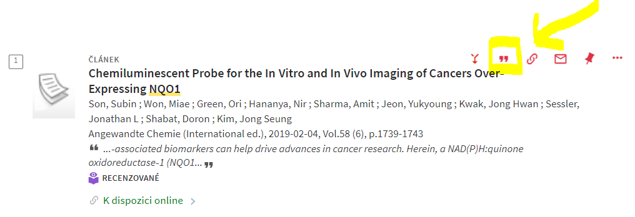
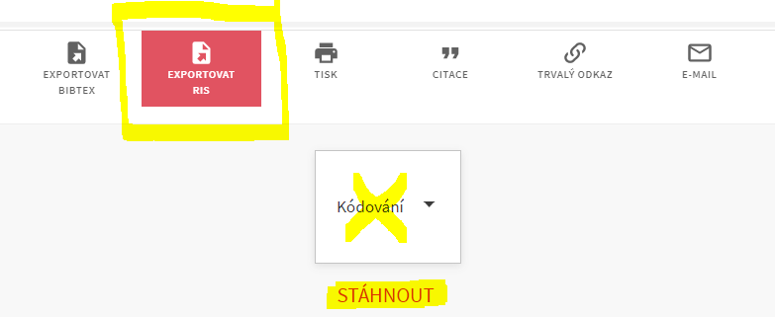

- vybrat exportovat RIS (to je formát, který lze importovat do WOS WebEndNote)
- uložit si soubor a následně v Web EndNote:

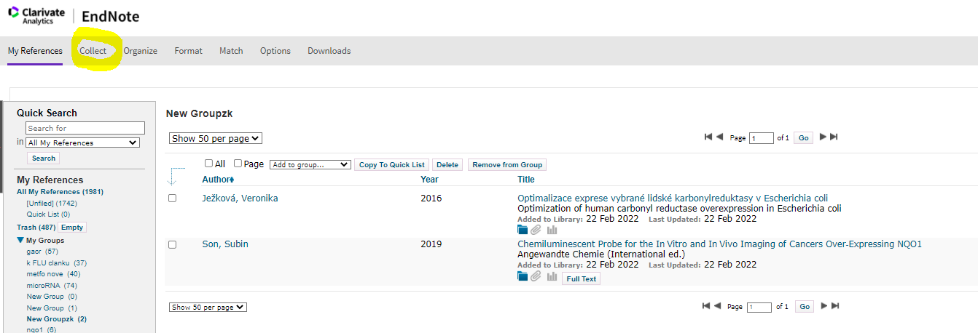

- kliknout na „Collect“ a potom na „import references“
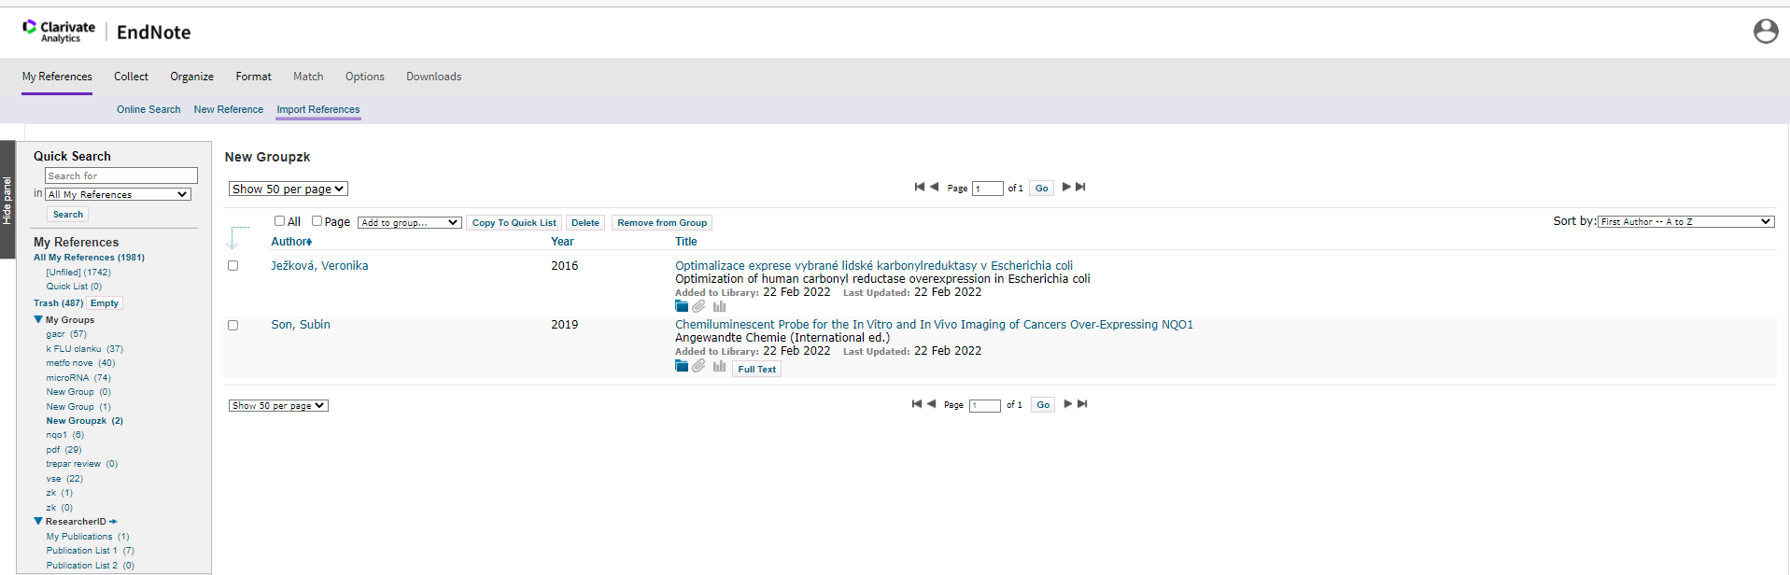

- vyberete si soubor kam byl uložený
- v položce import option zvolíme RefMan RIS
- V „To“ vybereme klidně „[Unfiled]“
tím se nám do My References importuje uložená publikace
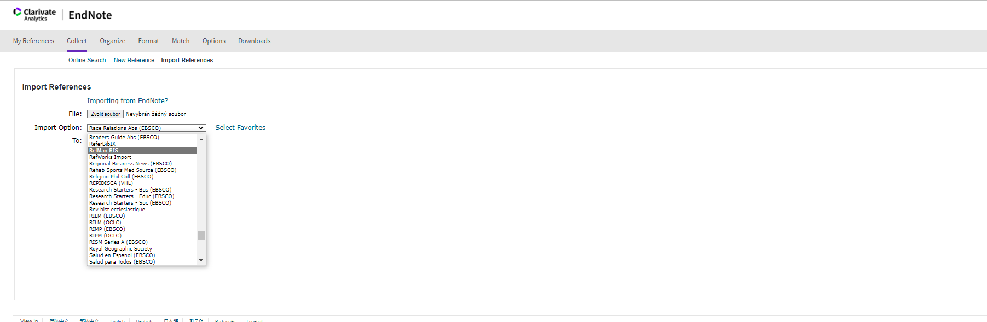

- funguje stejně když vyberete víc publikací, jen se nahoře otevře možnost ukládání více publikací
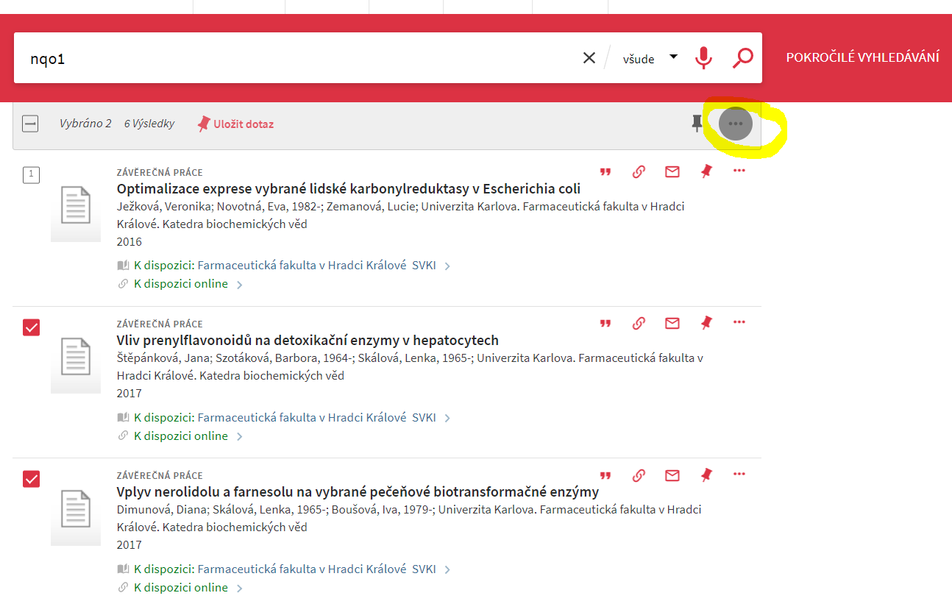

- a pak už je postup stejný, uložit a v endnote importovat.

Transfer citací do Endnote online při vyhledávaní ve WOS:
nejjednodušší je výběr „Přímý export do aplikace EndNote online:
zaškrtnete si vybranou publikaci (nebo více)
a pomocí Exportu si je rovnou pošlete do Endnote online (i když jste se registrovali a přihlásili v jiném okně prohlížeče, program to rozpozná a provede (kdyby ne vyzve vás k přihlášení)
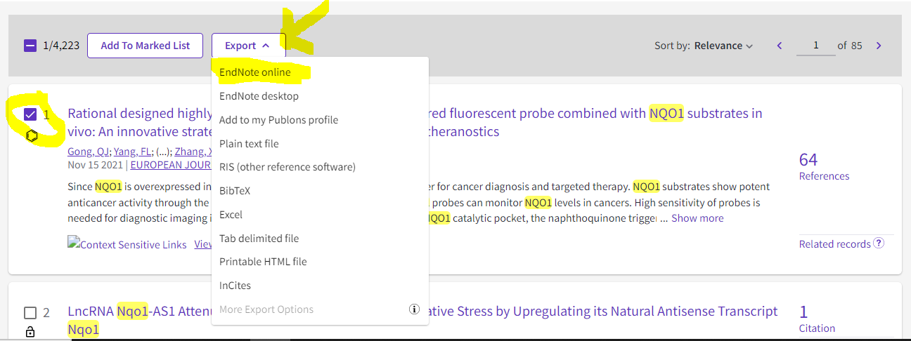

Transfer citací do Endnote online při vyhledávaní v Pubmedu:
- zaškráte si vybrané publikace, kliknete na Send To a Citation manager
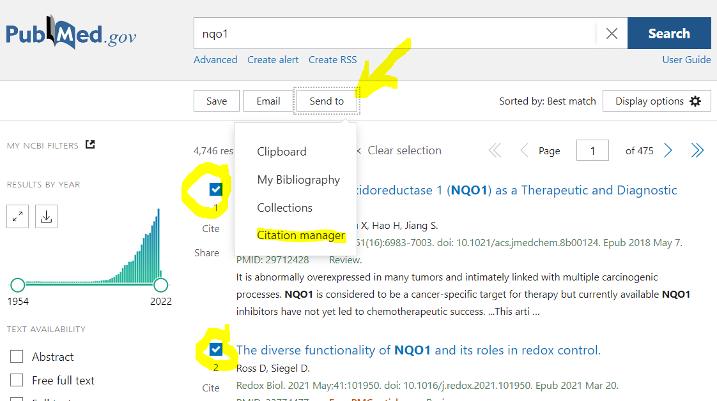
- vyberete Create file
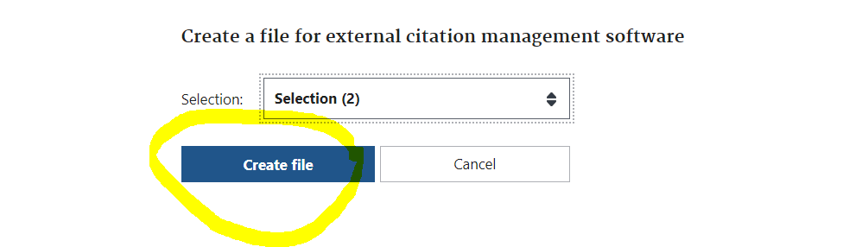

- a uložit jako a formát bude vypadat takto: (.nbib)
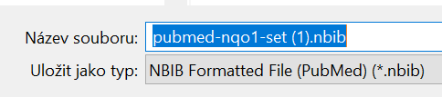

- a import do Endnote je podobný jako v UKAŽ, jen „Import Option“ tentokrát bude Pumbmed (jsou tam dvě varianty, obě fungují).

